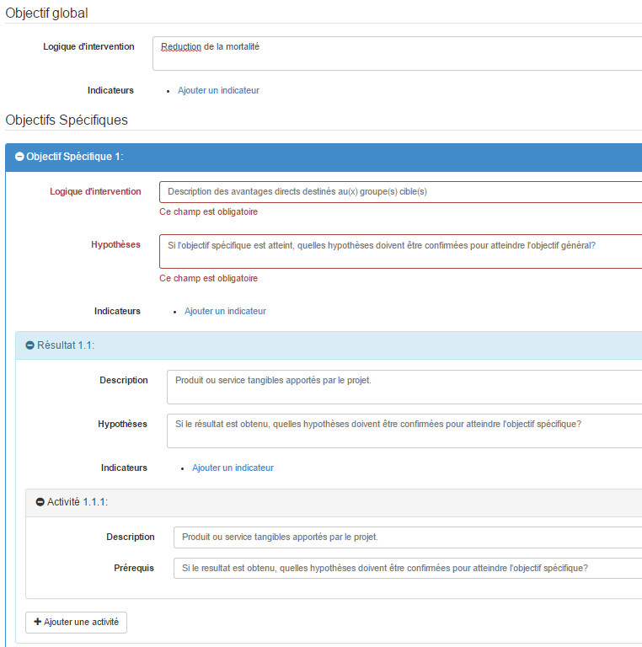

On a plus l’habitude de parler de « définition » que de « Logique d’intervention »

Les hypothèses sont ce qui peut empêcher l’atteinte de ce nous nous étions fixés

Les prérequis n’est pas un élément utilisé dans les cadres logiques de nos projets

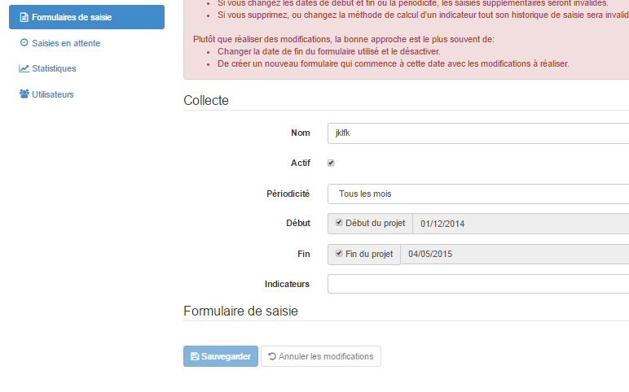

Je ne voie pas bien ce qui est attendu pour la cellule « nom »

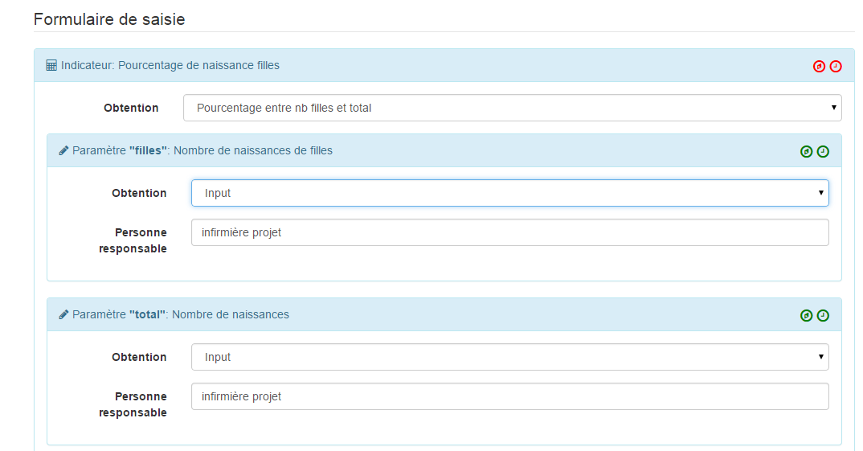

Je ne comprends pas bien la formulation Obtention (elle semble d’ailleurs différente dans la 1ère utilisation et les 2 suivantes)

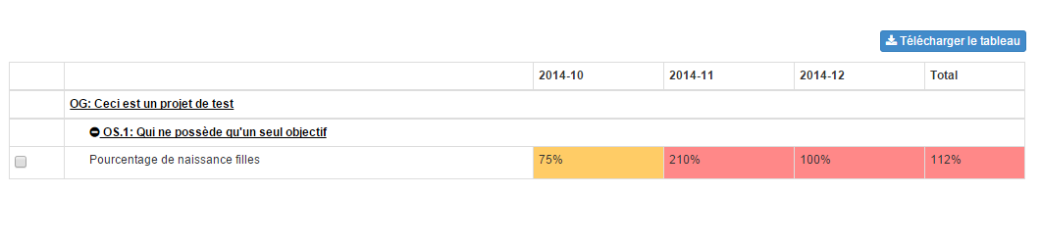

Il aurait été bien d’avoir une colonne target et une baseline